DESCRIPTION
ART DRAMATIQUE • PRIMAIRE

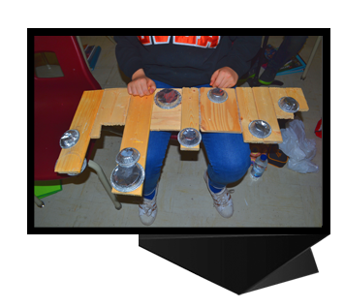
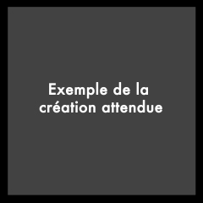
TITRE :

CYCLE : ANNÉE : PÉRIODES :

RÉSUMÉ :

COMPÉTENCES
☐ C 1 Inventer des séquences dramatiques
☐ C 2 Interpréter séquences dramatiques
☐ C 3 Apprécier des œuvres théâtrales, ses réalisations et celles de ses camarades
DOMAINE GÉNÉRAL DE FORMATION
☐ Santé et bien-être ☐ Médias ☐ Orientation et entrepreneuriat
☐ Environnement et consommation ☐ Vivre ensemble et citoyenneté
PROPOSITION ET INTENTIONS
RÉPERTOIRE VISUEL

EXTRAITS AUDIO OU VIDÉO

REPÈRES CULTURELS

SAVOIR ESSENTIEL
LANGAGE DRAMATIQUE  • Moyens corporels  ☐ Attitude  ☐ Geste  ☐ Mimique  ☐ Mouvement  ☐ Rythme  • Moyens vocaux  Voix sonore  ☐ Bruits  ☐ Sons liés à des actions  ☐ Sons liés à des émotions  Voix parlée  ☐ Intensité  ☐ Durée  ☐ Hauteur  ☐ Timbre  Voix d’ensemble  ☐ Choeur | TECHNIQUES  DE JEU  • Conditions de jeu  ☐ Attention  ☐ Écoute  ☐ Concentration  ☐ Mémorisation  ☐ Direction du regard  • Règles relatives au jeu d’ensemble  ☐ Réponse aux indications de jeu retenues  • Techniques vocales  ☐ Respiration  ☐ Posture  ☐ Émission du son  ☐ Projection du son  ☐ Prononciation  ☐ Débit  ☐ Rythme  ☐ Intonation  • Techniques corporelles  ☐ Détente  ☐ Assouplissement  ☐ Amplitude  ☐ Équilibre /déséquilibre  Rythme  ☐ Niveaux  ☐ Tonus  • Éléments expressifs  ☐ Caractère du personnage  ☐ Caractéristiques de la fable | TECHNIQUES THÉÂTRALES  • Marionnette (marotte, marionnette à tiges)  ☐ Personnification de la marionnette (respiration, direction  du regard, démarche, voix, actions)  ☐ Positions de base ➊  ☐ Manipulation cachée ou à vue  • Jeu clownesque (clown blanc, clown rouge dit l’auguste)  ☐ Effets comiques (jeux physiques, jeux de mots, répétitions,  exagérations)  ☐ Comédie clownesque (imitation, retournement de situation,  parodie des jeux du cirque, résolution d’un problème)  • Théâtre d’ombres  ☐ Distance (écran, joueur, lumière)  ☐ Position du corps (frontale ou de profil)  ☐ Ombres (statiques, dynamiques)  ☐ Effets spéciaux (objets, couleurs, transparence, projections,  variations des sources lumineuses)  • Jeu masqué (masque neutre, demi-masque et masque de caractère)  ☐ Direction du regard (nez)  ☐ Naissance du geste (émotion)  ☐ Qualité du geste (exagération et précision)  ☐ Rythme  - – Position dans l’espace | MODES DE THÉÂTRALISATION  • Espace  ☐ Trajets simples  ☐ Trajets mémorisés  ☐ Niveaux  ☐ Orientation selon des repères  ☐ Occupation de l’espace  ☐ Transposition de l’aire de jeu à celle de la représentation  • Objet  ☐ Fonction ludique  ☐ Fonction utilitaire  • Scénographie  ☐ Aménagement d’une aire de jeu (espace)  ☐ Aménagement d’une aire de jeu (objets et espace)  ☐ Transformation de l’aire de jeu (en cours de jeu)  • Costume  ☐ Éléments de costume (personnage)  ☐ Éléments de costume (personnage et fable)  ☐ Costume (personnage et fable)  • Environnement sonore  ☐ Effets vocaux  ☐ Bruitage  • Éclairage  ☐ Position du personnage dans la lumière  Intensité  ☐ Couleur  ☐ Effets d’éclairages simples | STRUCTURE  • Développement de la fable  ☐ Continu (début et fin)  ☐ Continu (développement, retournement de situation et dénouement)  ☐ Discontinu (tableaux)  • Forme de discours  ☐ Dialogue  ☐ Narration  • Improvisation (spontanée ou préparée)  ☐ Sonore  ☐ Gestuelle  ☐ Verbale  • Écriture (individuelle ou collective)  ☐ Canevas

RESSOURCES MATÉRIELLES ET HUMAINES

VOCABULAIRE DISCIPLINAIRE CIBLÉ

CRITÈRES D’ÉVALUATION

OUTILS D’ÉVALUATION
☐ Grille d’observation ☐ Liste de vérification des connaissances
☐ Fiche d’autoévaluation ☐ Fiche de coévaluation ☐ Autres

DÉROULEMENT

PHASE DE PRÉPARATION

PHASE DE RÉALISATION

PHASE D’INTÉGRATION
RECUL RÉFLEXIF (éléments à améliorer et éléments à conserver de cette activité – à remplir après avoir vécu la SAÉ)

